คำนำ
แบบรายงานประวัติผู้ประกอบวิชาชีพครู และผลงานเล่มนี้ จัดทำขึ้นเพื่อเสนอขอรับรางวัล “พระพฤหัสบดี” ประจำปี ๒๕๖๓ ประเภทบุคคล ครูและคณาจารย์ ของสำนักงานคณะกรรมการ สกสค.
ขอขอบพระคุณ นางสาวปราณี ศรีส่ง ผู้อำนวยการโรงเรียนบ้านเวินพระบาท คณะกรรมการการศึกษาขั้นพื้นฐาน คณะครู ผู้ปกครองและชุมชน ที่ให้การสนับสนุนและเอื้อเฟื้อข้อมูล จนแบบประวัติและรายงานเล่มนี้สำเร็จด้วยดี
หวังเป็นอย่างยิ่งว่าแบบรายงานประวัติผู้ประกอบวิชาชีพครู และผลงานเล่มนี้ จะอำนวยประโยชน์แก่ผู้ที่สนใจศึกษาค้นคว้า หากมีข้อผิดพลาดประการใดผู้จัดทำขออภัย ณ ที่นี้ด้วย

นายฉลาด ไชยสุระ

สารบัญ
หน้า
คำนำ ก
สารบัญ ข
ประวัติส่วนตัว ๑
ประวัติการศึกษา ๑
ประวัติการทำงาน ๑
ประวัติและการได้รับรางวัล ๒
การปฏิบัติตนและการปฏิบัติงาน ๒ภาคผนวก ๕
ภาคผนวก ก เอกสารอ้างอิงหนังสือการรับรองของผู้บังคับบัญชา ๘
ภาคผนวก ข เอกสารอ้างอิงประวัติการรับราชการ ๙
ภาคผนวก ค เอกสารอ้างอิงสำเนาบัตรประจำตัวข้าราชการ ๑๓
ภาคผนวก ง เอกสารอ้างอิงเกียรติบัตรการเป็นวิทยากร/คณะทำงาน ๑๔
ภาคผนวก จ เอกสารอ้างอิงผลงานดีเด่น/ผลการปฏิบัติงาน/เกียรติบัตรดีเด่น ๑๙
ภาคผนวก ฉ เอกสารอ้างอิงภาพถ่ายประกอบผลงาน ๒๔

แบบ รวพ. ๑

ภาพถ่าย
รูปหน้าตรงขนาด 1 นิ้ว

รูปหน้าตรง
ขนาด 1 นิ้ว

แบบใบเสนอชื่อเพื่อเสนอรับรางวัลพระพฤหัสบดี ประจำปี ๒๕๖๓
ประเภทบุคคล ตามข้อ ๓.๑.๑ ตามข้อ ๓.๑.๒ ตามข้อ ๓.๑.๓
ของสำนักงานคณะกรรมการ สกสค.
ครูและอาจารย์ ผู้ปฏิบัติงานด้นการศึกษา ผู้บริหารสถานศึกษาและผู้บริหารการศึกษา
-------------------------------------------------------------
ข้อมูลส่วนตัว
๑. ชื่อ/นามสกุล นายฉลาด ไชยสุระ
วัน/เดือน/ปีเกิด วันที่ เดือน พ.ศ. เลขบัตรประชาชน
ที่อยู่ปัจจุบัน หมู่ที่ เลขที่ ถนน - ตำบล/แขวงเวินพระบาท อำเภอท่าอุเทน
จังหวัดนครพนม รหัสไปรษณีย์ ๔๘๑๒๐ โทรศัพท์ โทรสาร -
๒. ตำแหน่งปัจจุบัน ครู วิทยฐานะครูชำนาญการ โรงเรียนบ้านเวินพระบาท
สังกัดสำนักงานเขตพื้นที่การศึกษาประถมศึกษานครพนม เขต ๒
เริ่มปฏิบัติงานวันที่ ๑๗ เดือนมิถุนายน พ.ศ.๒๕๕๓ และปฏิบัติหน้าที่ในตำแหน่งปัจจุบันเมื่อ
วันที่ ๑๘ เดือนมิถุนายน พ.ศ.๒๕๕๕ รวมเวลาทั้งสิ้น ๑๐ ปี ๑ เดือน (นับถึงวันที่กำหนดในคุณสมบัติ)
สถานที่ทำงานโรงเรียนบ้านเวินพระบาท ตั้งอยู่หมู่ที่ ๑๐ บ้านนาโสกเหนือ ถนนนครพนม-บ้านแพง
ตำบล/แขวงเวินพระบาท อำเภอ / เขตท่าอุเทน จังหวัดนครพนม
รหัสไปรษณีย์ ๔๘๑๒๐ โทรศัพท์ - โทรสาร- E-Mail Cichanupong๒๐๑๖@gmail.com
หรือหมู่บ้านอยู่ในหมู่บ้านที่ห่างจากชายแดน ๑ กิโลเมตร
๓. ประวัติการศึกษา (จากระดับสูงสุดถึงระดับมัธยมศึกษา)
วุฒิการศึกษา | สถาบันการศึกษา | ปีที่สำเร็จการศึกษา
ประกาศนียบัตรบัณฑิต | มหาวิทยาลัยราชภัฏสกลนคร จ.สกลนคร
ปริญญาตรี (วท.บ.ชีววิทยา) | มหาวิทยาลัยมหาสารคาม จ.มหาสารคาม
มัธยมศึกษาปีที่ ๖ | โรงเรียนปิยะมหาราชาลัย จ.นครพนม
๔. ประวัติการทำงาน (ตั้งแต่บรรจุถึงปัจจุบัน)
วัน/เดือน/ปี | ตำแหน่ง | สถานที่ทำงาน
๑๗ มิถุนายน ๒๕๕๓ | ครูผู้ช่วย | โรงเรียนบ้านหาดกวน สพป. นครพนม เขต ๒
๑๘ มิถุนายน ๒๕๕๕ | ครู คศ.๑ | โรงเรียนบ้านหาดกวน สพป. นครพนม เขต ๒
๒๘ พฤศจิกายน ๒๕๕๕ | ครู คศ.๑ | โรงเรียนบ้านเวินพระบาท สพป. นครพนม เขต ๒
๑๘ มิถุนายน ๒๕๖๑ | ครู คศ.๒ | โรงเรียนบ้านเวินพระบาท สพป. นครพนม เขต ๒
๑๗ กรกฎาคม ๒๕๖๓ | ครู คศ.๒ | โรงเรียนบ้านเวินพระบาท สพป. นครพนม เขต ๒

๕. ประวัติและการได้รับรางวัล
วัน/เดือน/ปี | ชื่อรางวัล/หลักฐานการยกย่อง | หน่วยงานที่มอบรางวัล
ปีการศึกษา ๒๕๕๙ | ครูผู้สอนวิชาการสหกรณ์ในโรงเรียน | กรมส่งเสริมสหกรณ์ ที่ ๘
วันที่ ๑๖ มกราคม ๒๕๖๐ | ครูดีไม่มีอบายมุข ประจำปี ๒๕๖๐ | สำนักงานการการศึกษาขั้นพื้นฐาน
วันที่ ๖ มิถุนายน ๒๕๖๐ | ครูต้นแบบการจัดกิจกรรมการเรียนรู้ | สำนักงานเขตพื้นที่การศึกษา
 | บูรณาการทักษะชีวิต ประจำปี ๒๕๖๐ | ประถมนครพนม เขต ๒
วันที่ ๑๔ กรกฎาคม ๒๕๖๐ | ครูต้นแบบการจัดกิจกรรมการเรียนรู้ | สำนักงานการการศึกษาขั้นพื้นฐาน
 | บูรณาการทักษะชีวิต ระดับเหรียญเงิน ปี ๒๕๖๐
วันที่ ๒๐ กรกฎาคม ๒๕๖๑ | ครูผู้ส่งผลงานสรรหาครูวิทยาศาสตร์ดีเด่น | สมาคมวิทยาศาสตร์แห่งประเทศไทยในพระราชูปถัมภ์
วันที่ ๒๙ ตุลาคม ๒๕๖๒ | โครงการจรรยาบรรณสู่ครูดี เพื่อเด็กดี “ครูดีจึงบอกต่อ” ประจำปี ๒๕๖๒ | สำนักงานเลขาธิการคุรุสภา
วันที่ ๕ ธันวาคม ๒๕๖๒ | ครูที่งดเหล้า เบียร์ครบพรรษา ภายใต้โครงการโรงเรียนคำพ่อสอน ประจำปี ๒๕๖๒ | สำนักงานการการศึกษาขั้นพื้นฐาน
วันที่ ๑๖ มกราคม ๒๕๖๓ | ครูดีไม่มีอบายมุข ประจำปี ๒๕๖๒ | สำนักงานการการศึกษาขั้นพื้นฐาน
วันที่ ๑๖ มกราคม ๒๕๖๓ | รางวัลคุรุสภา ประเภทครูผู้สอนประถมศึกษาดีเด่น ระดับเขตพื้นที่การศึกษา ประจำปี ๒๕๖๒ | สำนักงานคึกษาธิการจังหวัดนครพนม
วันที่ ๑๓ กุมภาพันธ์ ๒๕๖๓ | ครูดีของแผ่นดินขั้นพื้นฐาน | มูลนิธิครูดีของแผ่นดิน
วันที่ ๕ เมษายน ๒๕๖๓ | โล่เกียรติคุณรางวัล “วัฒนเมธาวี (สาขาผู้มีปัญญารอบรู้ด้านวัฒนธรรม)” | องค์การเสริมสร้างคนดีเพื่อแผ่นดิน

๖. งานด้านการส่งเสริม หรือสนับสนุนการจัดสวัสดิการและสวัสดิภาพ ให้แก่ครูและบุคลากรทางการศึกษาตามประกาศ ข้อ ๙.๑ โดยระบุประเด็นสำคัญโดยย่อหรือแนบเอกสารอ้างอิง (ถ้ามี)

๖.๑ มีผลงานด้านการจัดสวัสดิการและสวัสดิภาพ หรือส่งเสริม สบับสนุนการจัดสวัสดิการและสวัสดิภาพให้แก่ผู้ประกอบวิชาชีพทางการศึกษา และผู้ปฏิบัติงานด้านการศึกษา ดีเด่นเป็นที่ประจักษ์ จนได้รับการยกย่องจากหน่วยงานที่เชื่อถือได้ ในระดับสถานศึกษา เขตพื้นที่การศึกษา จังหวัดหรือประเทศ(อธิบายพร้อมเอกสารประกอบการพิจารณา)
ข้าพเจ้าจากการประพฤติปฏิบัติตนตามจรรยาบรรณวิชาชีพทำให้ได้รับการยกย่องชมเชยและได้รับการยอมรับจากหน่วยงาน ทั้งในระดับสถานศึกษา ระดับเขตพื้นที่ ระดับจังหวัดและระดับประเทศ ดังนี้
ผลที่เกิดขึ้นกับโรงเรียน
ข้าพเจ้าได้มีการทำงานและดำเนินกิจกรรม อย่างสม่ำเสมอจนเกิดผลปรากฏดังนี้
๑. ได้รับรางวัลโล่สถานศึกษาป้องกันและแก้ไขปัญหายาเสพติดในสถานศึกษา รางวัลโล่เสมา ป.ป.ส. ระดับดีเด่น ปี ๒๕๕๗ จากสำนักงานคณะกรรมการการศึกษาขั้นพื้นฐาน กระทรวงศึกษาธิการ
๒. ได้รับเกียรติบัตรผลงาน ๑ โรงเรียน ๑ อาชีพ ๑ ผลิตภัณฑ์ โรงเรียนดีประจำตำบล ปี ๒๕๕๙ Best Practices เหรียญทอง คุณภาพดีเยี่ยม ชื่อผลงาน “งอบปราบอบายมุข” จากสำนักงานเขตพื้นที่การศึกษาประถมศึกษานครพนมเขต ๒
๓. ได้รับเกียรติบัตรรางวัลชมเชยการประกวดโรงเรียนต้นแบบการจัดการเรียนรู้การสหกรณ์ ภายใต้โครงการเผยแพร่ความรู้เรื่องการสหกรณ์สู่ชุมชน หลักสูตร “ครูผู้สอนวิชาการสหกรณ์ในโรงเรียนสังกัดสำนักงานเขตพื้นที่การศึกษา” ปี ๒๕๕๙ จากสำนักงานศูนย์ถ่ายทอดเทคโนโลยีสหกรณ์ที่ ๘ จังหวัดนครพนม
ผลที่เกิดขึ้นกับตนเอง
ข้าพเจ้าได้มีการทำงานและดำเนินกิจกรรม อย่างสม่ำเสมอจนเกิดผลปรากฏดังนี้
๑. ได้รับรางวัลครูต้นแบบการจัดกิจกรรมการเรียนรู้แบบบูรณาการทักษะชีวิต ปี ๒๕๖๐ ณ วันที่ ๑๔ เดือนกรกฎาคม พ.ศ. ๒๕๖๐ ระดับเหรียญเงิน จากสำนักงานคณะกรรมการการศึกษาขั้นพื้นฐาน กระทรวงศึกษาธิการ
๒. ได้รับเกียรติบัตรครูดีไม่มีอบายมุข เนื่องในวันครู ประจำปี พ.ศ. ๒๕๖๐ ณ วันที่ ๑๖ เดือนมกราคม พ.ศ. ๒๕๖๐ จากสำนักงานคณะกรรมการการศึกษาขั้นพื้นฐาน กระทรวงศึกษาธิการ
๓. ได้รับเกียรติบัตรครูดีไม่มีอบายมุข เนื่องในวันครู ประจำปี พ.ศ. ๒๕๖๒ ณ วันที่ ๑๖ เดือนมกราคม พ.ศ. ๒๕๖๓ จากสำนักงานคณะกรรมการการศึกษาขั้นพื้นฐาน กระทรวงศึกษาธิการ
๔.ได้รับรางวัลครูต้นแบบการจัดกิจกรรมการเรียนรู้แบบบูรณาการทักษะชีวิต ปี ๒๕๖๐ ระดับเขตพื้นที่การศึกษา จากสำนักงานเขตพื้นที่การศึกษาประถมศึกษานครพนม เขต ๒
๕. ครูผู้ส่งผลงานเพื่อสรรหาครูวิทยาศาสตร์ดีเด่น เมื่อวันที่ ๒๐ เดือนกรกฎาคม พ.ศ.๒๕๖๑ จากสมาคมวิทยาศาสตร์แห่งประเทศไทยในพระราชูปถัมภ์
๖. ได้รับรางวัลคุรุสถา ประเภทครูผู้สอนประถมศึกษาดีเด่น ระดับดีเด่น ปี ๒๕๖๒ ณ วันที่ ๑๖ เดือนมกราคม พ.ศ. ๒๕๖๓ จากสำนักงานศึกษาธิการจังหวัดนครพนม กระทรวงศึกษาธิการ
๗. วันที่ ๒๙ ตุลาคม ๒๕๖๒ โครงการจรรยาบรรณสู่ครูดี เพื่อเด็กดี “ครูดีจึงบอกต่อ” ประจำปี ๒๕๖๒ สำนักงานเลขาธิการคุรุสภา
๘.ได้รับเกียรติบัตรครูผู้สอนนักเรียน กิจกรรมโครงงานวิทยาศาสตร์ ประเภททดลอง ระดับชั้นประถมศึกษาปีที่ ๔-๖ งานศิลปหัตถกรรมนักเรียน ระดับเขตพื้นที่การศึกษา ปีการศึกษา ๒๕๕๔-๒๕๕๙ จากสำนักงานเขตพื้นที่การศึกษาประถมศึกษานครพนม เขต ๒
๙. ได้รับเกียรติบัตรครูผู้สอนนักเรียน ได้แก่ กิจกรรมโครงงานอาชีพ กิจกรรมสวนถาดแบบชื้น กิจกรรมวาดภาพระบายสี กิจกรรมหนังสือเล่มเล็ก กิจกรรมยุวบรรณารักษ์ และกิจกรรมประดิษฐ์ของใช้จากเศษวัสดุธรรมชาติ ระดับชั้นประถมศึกษาปีที่ ๔-๖ งานศิลปหัตถกรรมนักเรียน ระดับเขตพื้นที่การศึกษา ปีการศึกษา ๒๕๕๔-๒๕๖๒ จากสำนักงานเขตพื้นที่การศึกษาประถมศึกษานครพนม เขต ๒
ผลที่เกิดขึ้นกับนักเรียน
ข้าพเจ้าได้มีการทำงานและดำเนินกิจกรรม อย่างสม่ำเสมอจนเกิดผลปรากฏดังนี้
๑. นักเรียนได้รับเกียรติบัตร กิจกรรมโครงงานวิทยาศาสตร์ ประเภททดลอง ระดับชั้นประถมศึกษาปีที่ ๔-๖ งานศิลปหัตถกรรมนักเรียน ระดับเขตพื้นที่การศึกษา ปีการศึกษา ๒๕๕๔-๒๕๖๒ จากสำนักงานเขตพื้นที่การศึกษาประถมศึกษานครพนม เขต ๒
๒. นักเรียนได้รับเกียรติบัตร ได้แก่ กิจกรรมโครงงานอาชีพ กิจกรรมสวนถาดแบบชื้น กิจกรรมวาดภาพระบายสี กิจกรรมหนังสือเล่มเล็ก กิจกรรมยุวบรรณารักษ์ และกิจกรรมประดิษฐ์ของใช้จากเศษวัสดุธรรมชาติ ระดับชั้นประถมศึกษาปีที่ ๔-๖ งานศิลปหัตถกรรมนักเรียน ระดับเขตพื้นที่การศึกษา ปีการศึกษา ๒๕๕๔-๒๕๖๒ จากสำนักงานเขตพื้นที่การศึกษาประถมศึกษานครพนม เขต ๒
๓. นักเรียนได้รับเกียรติบัตรธรรมศึกษา ชั้นตรี ชั้นโท ชั้นเอก ระดับชั้นประถมศึกษาปีที่ ๔-๖ ปีการศึกษา ๒๕๕๘-๒๕๖๒ จากสำนักงานพระพุทธศาสนาแห่งชาติ
(ดังรายละเอียด ภาคผนวก จ เอกสารอ้างอิงผลงานดีเด่น/ผลการปฏิบัติงาน)
๖.๒ มีความคิดริเริ่มสร้างสรรค์ หรือนวัตกรรมใหม่ๆในการจัดสวัสดิการและสวัสดิภาพ หรือนำผลงานของตนเองมาประยุกต์ปรับปรุงพัฒนา หรือนำผลงานมาวางแผนและต่อยอดจนได้รับการยกย่องเป็นที่ประจักษ์ (อธิบายพร้อมเอกสารประกอบการพิจารณา)
ข้าพเจ้าเป็นผู้มีความเสียสละ ขยันและตั้งใจในการทำงาน โดยได้จัดทำเวปเพจ/เวปกลุ่ม ชื่อ “กลุ่ม ว21 วิทยฐานะแบบใหม่ คศ.2-5 ช่วงเปลี่ยนผ่าน”และ “ชุมชน Plc อ่านออกเขียนคล่องด้วยสื่อและเทคโนโลยี 4.0” เพื่อเผยแพร่ความรู้เกี่ยวกับการขอมีหรือเลื่อนวิทยฐานะ ว17/๒๕๕๒ และ ว21/๒๕๖๐ การจัดทำแผนพัฒนาหลักสูตรสถานศึกษา (ฉบับปรับปรุง พ.ศ. ๒๕๖๐-๒๕๖๓) หลักสูตรกลุ่มสาระการเรียนรู้ ๘ กลุ่มสาระ เป็นแหล่งรวบรวมข้อมูลด้านวิชาการทางการศึกษา สื่อและนวัตกรรม ตลอดจนแลกเปลี่ยนเรียนรู้ข้อมูลทางการศึกษาให้กับครูและบุคลากรทางการศึกษา ในทุกภาคส่วน นอกจากนี้ข้าพเจ้ายังจัดการอบรม สัมมนา เพื่อถ่ายทอดความรู้การขอมีหรือเลื่อนวิทยฐานะ ว17/๒๕๕๒และ ว21/๒๕๖๐ และการจัดทำ PLC เพื่อพัฒนาตนเองและครูและบุคลากรทางการศึกษา ทันสมัยและทันต่อเหตุการณ์อย่างต่อเนื่อง ดังนี้
๑. จัดทำเวปเพจและเวปกลุ่ม ชื่อ “กลุ่ม ว21 วิทยฐานะแบบใหม่ คศ.2-5 ช่วงเปลี่ยนผ่าน”และ“ชุมชน Plc อ่านออกเขียนคล่องด้วยสื่อและเทคโนโลยี 4.0” โดยทำหน้าที่แอดมินในการเผยแพร่ผลงานวิชาการด้านการศึกษา ความรู้เกี่ยวกับการขอมีหรือเลื่อนวิทยฐานะ ว17/๒๕๕๒ และ ว21/๒๕๖๐ การจัดทำแผนพัฒนาหลักสูตรสถานศึกษา (ฉบับปรับปรุง พ.ศ. ๒๕๖๐-๒๕๖๓) หลักสูตรกลุ่มสาระการเรียนรู้ ๘ กลุ่มสาระ แผนพัฒนาสถานศึกษา แผนปฏิบัติราชการประจำปี การจัดทำรายงานประเมินตนเอง (SAR) วิจัยในชั้นเรียน และผลงานนวัตกรรม Best Practice ด้านการจัดการการเรียนการสอน
โดยปฏิบัติหน้าที่แอดมินเพจ (https://web.facebook.com/groups/1649003708510197/ ว21วิทยฐานะแบบใหม่คศ.2-5ช่วงเปลี่ยนผ่าน) และ (https://web.facebook.com/cichanupongbos/ เพจชุมชน Plc อ่านออกเขียนคล่อง:) ซึ่งผู้ประกอบวิชาชีพทางการศึกษา และผู้ปฏิบัติงานด้านการศึกษา รู้จักในวงการศึกษา คือ ครูบอส ว21หรือนายฉลาด ไชยสุระ ซึ่งเป็นที่ยอมรับและเชื่อถือทั้งในระดับสถานศึกษา ระดับเขตพื้นที่ ระดับจังหวัดและระดับประเทศ มีข้าราการครูและบุคลากรทางการศึกษาเข้าศึกษางานและทำหน้าที่วิทยากรตลอดเวลา โดยการปฏิบัติหน้าที่ไม่ได้เสียค่าใช้จ่ายสำหรับการทำหน้าที่ แต่มุ่งมั่นและเสียสละเวลา ความรู้แบบไม่มีค่าใช้จ่ายใดๆทั้งสิ้น
๒. ปฏิบัติหน้าที่เจ้าที่ด้านสารสนเทศ มูลนิธีครูดีของแผ่นดิน ประจำปี ๒๕๖๓ เพื่อพัฒนากิจกรรมและโครงการในการพัฒนาเด็กดี มีคุณธรรม ติดต่อประสานงานและทำหน้าที่ชี้แนะแนวทางให้กับผู้ประกอบวิชาชีพทางการศึกษา และผู้ปฏิบัติงานด้านการศึกษา ในระดับประเทศในปีการศึกษา ๒๕๖๒-๒๕๖๓(ดังรายละเอียด ภาคผนวก งเอกสารอ้างอิงเกียรติบัตรการเป็นวิทยากร/คณะทำงาน )

๖.๓ มีความรู้ ความสามารถในการให้คำแนะนำ คำปรึกษา เป็นผู้นำหรือสร้างผู้นำด้านการจัดการสวัสดิการและสวัสดิภาพแก่บุคคลอื่นๆ ให้สามารถนำความรู้ ความเข้าใจไปบูรณาการกับชีวิตประจำวันได้ อย่างชัดเจนเป็นที่ประจักษ์ (อธิบายพร้อมเอกสารประกอบการพิจารณา)
ข้าพเจ้าเป็นผู้มีความเสียสละ ขยันและตั้งใจในการทำงาน โดยได้รับผิดชอบงานด้านวิชาการ ปฏิบัติหน้าที่หัวหน้ากลุ่มงานบริหารวิชาการโรงเรียนบ้านเวินพระบาท รับผิดชอบดำเนินกิจกรรมโรงเรียนดีประจำตำบล กิจกรรมลดเวลาเรียน เพิ่มเวลารู้ งานระบบช่วยเหลือดูแลนักเรียน กิจกรรมต่อต้านยาเสพติดในสถานศึกษา กิจกรรมศูนย์อาเซียน กิจกรรมโรงเรียนประชารัฐ และกิจกรรมด้านธรรมศึกษา นอกจากนี้ข้าพเจ้ายังศึกษาหาความรู้โดยการเข้ารับการอบรม สัมมนา เพื่อพัฒนาตนเองให้มีความรู้ทันสมัยและทันต่อเหตุการณ์อย่างต่อเนื่อง ดังนี้
๑. ศึกษาค้นคว้าหาความรู้ด้วยการเข้าประชุมทางวิชาการ อบรม สัมมนา ประชุมเชิงปฏิบัติการ จากการศึกษาตำรา เอกสาร งานวิจัย จากการสนทนาจากผู้รู้ต่าง ๆ จากการศึกษาดูงาน เป็นต้น และมีการจัดทำ webpage ด้านสื่อและนวัตกรรมการสอนเพื่อแลกเปลี่ยนเรียนรู้กับเพื่อนร่วมวิชาชีพ
๒. สนใจ ติดตาม รับฟังความเคลื่อนไหวทางการศึกษา โดยติดตามจากสื่อต่าง ๆเช่น จากวิทยุโทรทัศน์หนังสือพิมพ์วารสาร บทความทางวิชาการ และอินเทอร์เนต เป็นอย่างดี
๓. มีการรวบรวมและประมวลความรู้ในการพัฒนาองค์กรและวิชาชีพ สังเคราะห์ข้อมูลจัดเป็นหมวดหมู่ ปรับปรุงให้ทันสมัยเพื่อใช้ในการพัฒนางานอย่างต่อเนื่อง
๔. นำความรู้ที่ได้รับไปใช้ในการทำงานได้อย่างมีประสิทธิภาพ
(ดังรายละเอียด ภาคผนวก ค เอกสารอ้างอิงเกียรติบัตรการประชุม อบรม สัมมนา ศึกษาดูงาน)

๖.๔ มีความอุตสาหะในการปฏิบัติหน้าที่ด้วยคามมุ่งมั่น เสียสละ มีจิตวิญญาณในวิชาชีพทางการศึกษาและผู้ปฏิบัติงานด้านการศึกษา ความขยัน อดทน เสียสละกำลังกายกำลังทรัพย์ส่วนตัว เพื่อประโยชน์ส่วนร่วมในการพัฒนาการศึกษา รวมทั้งปฏิบัติงานที่แสดงถึงจิตวิญญาณและศรัทธาต่อวิชาชีพของผู้ประกอบวิชาชีพทางการศึกษาและผู้ปฏิบัติงานด้านการศึกษา (อธิบายพร้อมเอกสารประกอบการพิจารณา)
ข้าพเจ้าได้ปฏิบัติงานด้วยความอุตสาหะ ขยันหมั่นเพียร อดทน หนักเอาเบาสู้มีเหตุผลในการปฏิบัติงาน เสียสละกำลังกายในการปฏิบัติหน้าที่ที่ได้รับมอบหมาย และการเสียสละเวลาส่วนตนนอกเวลาราชการในการแบ่งปันและช่วยเหลือผู้ร่วมประกอบวิชาชีพในการเป็นวิทยการอย่างต่อเนื่อง ตลอดเวลา เป็นแบบอย่างแก่ผู้ประกอบวิชาชีพทางการศึกษาและผู้ปฏิบัติงานด้านการศึกษา นักเรียน โดยปฏิบัติดังนี้
๑) มีความตั้งใจในการทำงาน ปฏิบัติงานด้วยความตั้งใจ กระตือรือร้นจนเกิดประโยชน์และเป็นผลดีต่อส่วนรวมเป็นสำคัญ
๒) มีความอดทนไม่ละทิ้งงาน ปฏิบัติงานโดยไม่ย่อท้อต่ออุปสรรคทั้งปวงและปฏิบัติงานอย่างเต็มที่ ทำให้ประสบผลสำเร็จลุล่วงไปด้วยดี
๓) มีการอุทิศเวลาให้งานอยู่เสมอ และใช้เวลาอย่างมีคุณค่าและมีประสิทธิภาพโดยการวางแผนใช้เวลาอย่างเหมาะสมและปฏิบัติงานได้ทันเวลา
๔) มีความศรัทธาและมีเจตคติที่ดีต่อการทำงาน ทั้งในหน้าที่และผู้ร่วมงาน เมื่อได้รับมอบหมายให้ทำงานใด จะตั้งใจและเพียรพยายามทำงานให้สำเร็จด้วยดีด้วยความเต็มใจ จริงใจและด้วยความบริสุทธิ์ใจ
๕) งานประสบความสำเร็จลุล่วงไปด้วยดีทำงานเต็มเวลา ด้วยความเต็มใจ เต็มความสามารถจนงานประสบความสำเร็จลุล่วงไปด้วยดีมีประสิทธิภาพสูง เป็นที่ยอมรับและไว้วางใจจากผู้บังคับบัญชา
ข้าพเจ้าเป็นผู้นำในการเสริมสร้างปลูกจิตสำนึกที่ดีแก่ผู้เรียน ชุมชน สังคม ผลงานที่ปรากฏ และงานพิเศษที่ได้รับมอบหมาย มีดังนี้คือ
๑. เป็นวิทยากรการเรียน “การจัดกิจกรรมการเรียนรู้แบบโครงงาน” ของศูนย์ฝึกและพัฒนาอาชีพราษฏรไทยบริเวณชายแดนมุกดาหาร ระดับประกาศนียบัตรวิชาชีพ (ปวช.) ปีการศึกษา ๒๕๕๘ ณ ศูนย์การเรียนรู้ตำบลเวินพระบาท จังหวัดนครพนม
๒. ปฏิบัติหน้าที่คณะกรรมการควบคุมและกำกับการสอบ ของศูนย์ฝึกและพัฒนาอาชีพราษฏรไทยบริเวณชายแดนมุกดาหาร ระดับประกาศนียบัตรวิชาชีพ (ปวช.) ปีการศึกษา ๒๕๕๕-๒๕๖๐ ณ ศูนย์การเรียนรู้ตำบลเวินพระบาท จังหวัดนครพนม
๓. ได้ปฏิบัติหน้าที่ คณะกรรมการตัดสิน กิจกรรมการแข่งขันโครงงานวิทยาศาสตร์ ประเภททดลอง ระดับชั้นมัธยมศึกษาตอนต้น เนื่องในงานศิลปหัตถกรรมนักเรียน ระดับเขตพื้นที่การศึกษา ปี ๒๕๕๔-๒๕๕๗ ณ สำนักงานเขตพื้นที่การศึกษาประถมศึกษานครพนม เขต ๒
๔. ได้ปฏิบัติหน้าที่ คณะกรรมการควบคุมและกำกับการสอบ O-Net ระดับชั้นประถมศึกษาปีที่ ๖และ Nt ระดับชั้นประถมศึกษาปีที่ ๓ ระดับเขตพื้นที่การศึกษาปี ๒๕๕๔-๒๕๖๒ ณ สำนักงานเขตพื้นที่การศึกษาประถมศึกษานครพนม เขต ๒
๕. ปฏิบัติหน้าที่วิทยากรการเรียนธรรมศึกษา และปฏิบัติหน้าที่คณะกรรมการควบคุมและกำกับการสอบธรรมศึกษา นักเรียนระดับชั้นประถมศึกษาปีที่ ๔-๖ ปีการศึกษา ๒๕๕๗- ๒๕๖๒ ณ ศูนย์ธรรมศึกษาประจำตำบลเวินพระบาท สังกัดสำนักสงฆ์อำเภอท่าอุเทน อำเภอท่าอุเทน จังหวัดนครพนม
๖. ปฏิบัติหน้าที่รับผิดชอบงานด้านการต่อต้านยาเสพติดในสถานศึกษา เช่น กิจกรรม To Be Number One โครงการต่อต้านยาเสพติดในสถานศึกษาและโครงการการศึกษาเพื่อต่อต้านการใช้ยาเสพติดในเด็กนักเรียน ( D.A.R.E) ปี ๒๕๕๗-๒๕๖๒
๗. ได้ปฏิบัติหน้าที่หัวหน้ากลุ่มงานบริหารวิชาการ โรงเรียนบ้านเวินพระบาท และคณะกรรมการวิชาการกลุ่มเครือข่ายเวินพระบาทรามราช สังกัดสำนักงานเขตพื้นที่การศึกษาประถมศึกษานครพนม เขต ๒ ปี ๒๕๕๗-๒๕๖๒
๘.ได้ปฏิบัติหน้าที่ คณะกรรมการปฏิบัติงานเลือกตั้งและการออกเสียงประชามติมืออาชีพ ปี ๒๕๖๒ คณะกรรมการเลือกตั้งประจำจังหวัดนครพนม
๙. ปฏิบัติหน้าที่วิทยการทั้งภายในสถานศึกษาและภายนอกสถานศึกษา อุทิศตนเพื่อผลประโยชน์ส่วนรวมในการ มุ่งมั่นที่จะพัฒนาด้านการศึกษาให้กับผู้ประกอบวิชาชีพทางการศึกษาและผู้ปฏิบัติงานด้านการศึกษา ทั้งในระดับสถานศึกษา และระดับประเทศ ต่อเนื่องตลอดเวลา
(ดังรายละเอียด ภาคผนวก ง เอกสารอ้างอิงเกียรติบัตรการเป็นวิทยากร/คณะทำงาน)

๖.๕ เป็นผู้มีคุณสมบัติทั่วไปและไม่มีลักษณะต้องห้ามตามประกาศ ทุกประการ
ขอรับรองว่าข้อมูลทั้งหมดเป็นความจริง

ลงชื่อ.......................................................ผู้สมัคร
( นายฉลาด ไชยสุระ)
ตำแหน่ง ครูโรงเรียนบ้านเวินพระบาท
วันที่ ๘ เดือน กรกฎาคม พ.ศ. ๒๕๖๓
ความคิดเห็นของผู้บังคับบัญชา
............................................................................................................................................................................................................................................................................................................................................................................................................................................................................................................

ลงชื่อ............................................ผู้บังคับบัญชาของผู้สมัคร
( นางสาวปราณี ศรีส่ง)
ตำแหน่ง ผู้อำนวยการโรงเรียนบ้านเวินพระบาท
วันที่ ๘ เดือน กรกฎาคม พ.ศ. ๒๕๖๓

ภาคผนวก



ศธ ๐๔๐๖๑.๑๖๐ / ๒๔ โรงเรียนบ้านเวินพระบาท

หมู่ ๑๐ ตำบลเวินพระบาท

อำเภอท่าอุเทน นพ ๔๘๑๒๐

หนังสือฉบับนี้ให้ไว้เพื่อรับรองว่า นายฉลาด ไชยสุระ ตำแหน่งครู วิทยฐานะครูชำนาญการ โรงเรียนบ้านเวินพระบาท สังกัดสำนักงานเขตพื้นที่การศึกษาประถมศึกษานครพนม เขต ๒ ปัจจุบันปฏิบัติหน้าที่เป็นครูผู้สอน ระดับชั้นประถมศึกษาปีที่ ๔-๖ ของโรงเรียนบ้านเวินพระบาท ตำบลเวินพระบาท อำเภอท่าอุเทน จังหวัดนครพนม สังกัดสำนักงานเขตพื้นที่การศึกษาประถมศึกษานครพนม เขต ๒ เริ่มปฏิบัติหน้าที่ ณ โรงเรียนบ้านเวินพระบาท เมื่อวันที่ ๒๘ เดือนพฤศจิกายน พ.ศ. ๒๕๕๕ ถึงวันที่ ๑๗ เดือนกรกฎาคม พ.ศ. ๒๕๖๓ เป็นระยะเวลา ๑๐ ปี ๑ เดือน เป็นผู้มีความรู้ความสามารถและมีความประพฤติดี มีคุณสมบัติตามเกณฑ์เสนอชื่อเพื่อขอรับรางวัล “พระพฤหัสบดี” ประจำปี ๒๕๖๓ ประเภทบุคคล ครูและคณาจารย์ ของสำนักงานคณะกรรมการ สกสค.
ให้ไว้ ณ วันที่ ๘ เดือน กรกฎาคม พ.ศ. ๒๕๖๓

( นางสาวปราณี ศรีส่ง )
ตำแหน่ง ผู้อำนวยการโรงเรียนบ้านเวินพระบาท

-

๙-

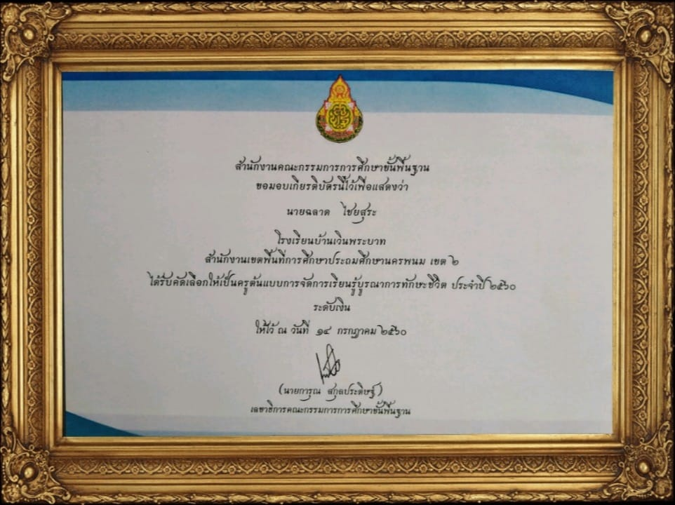

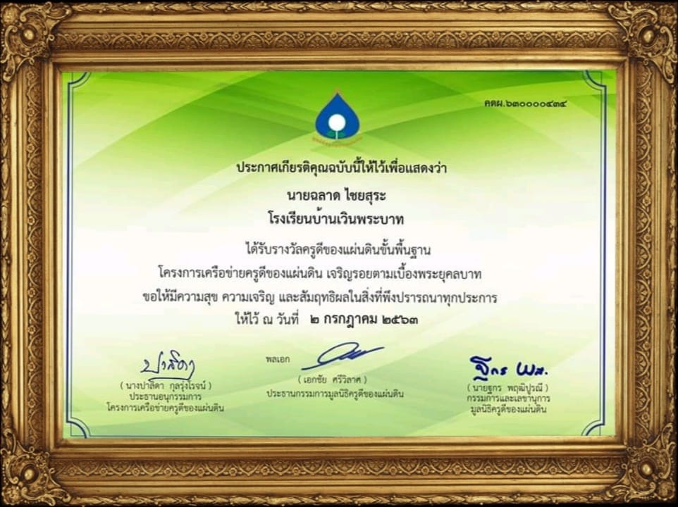

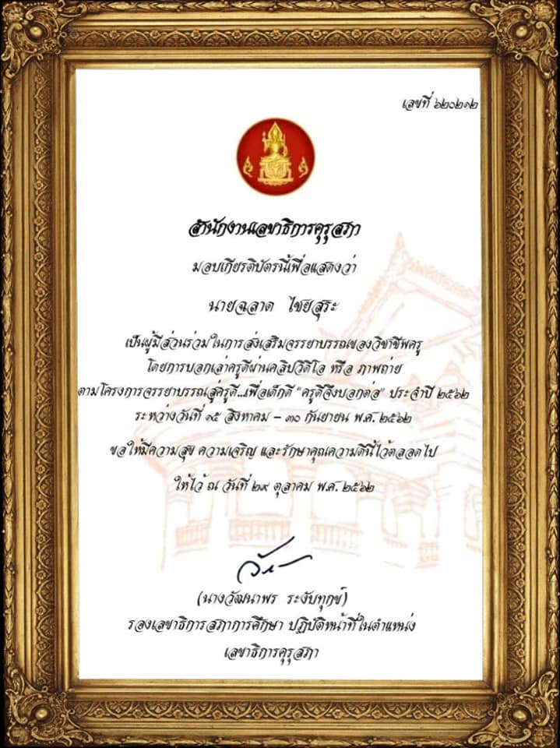

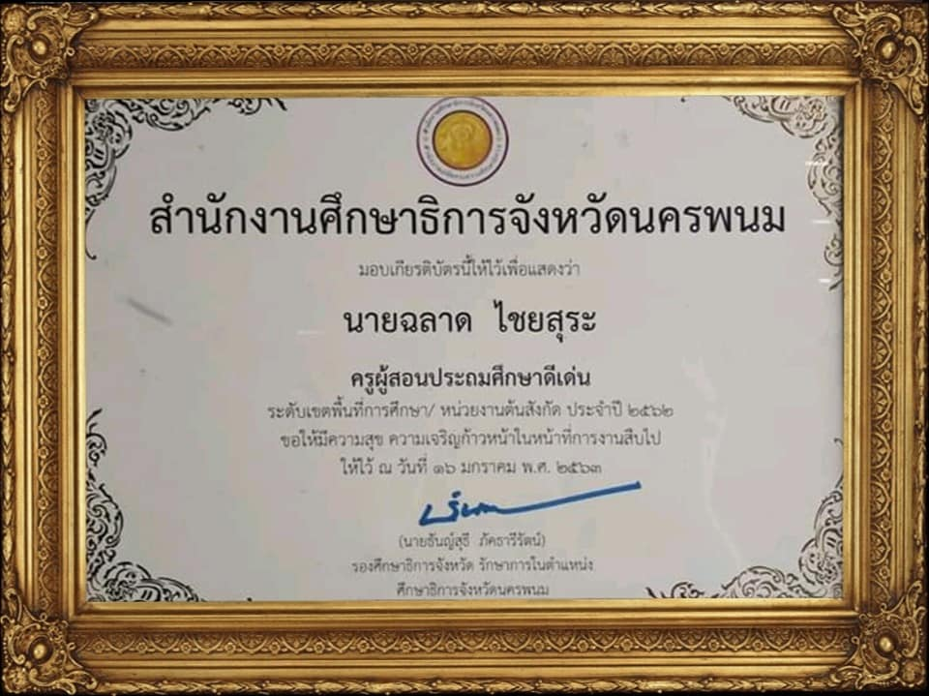
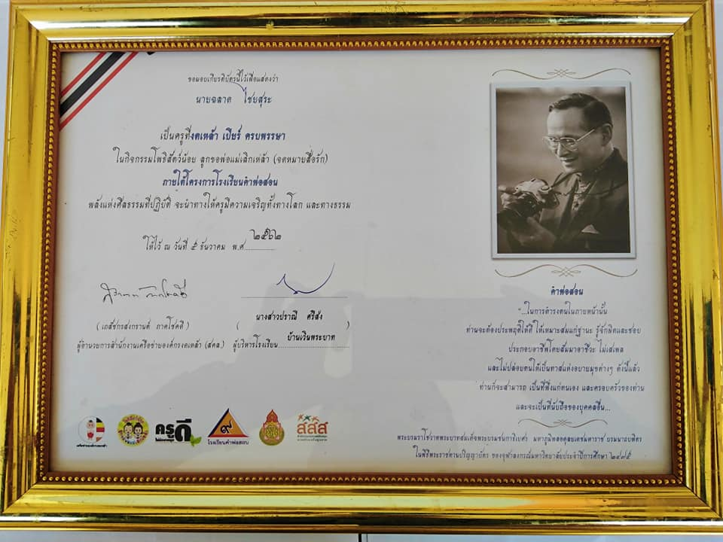

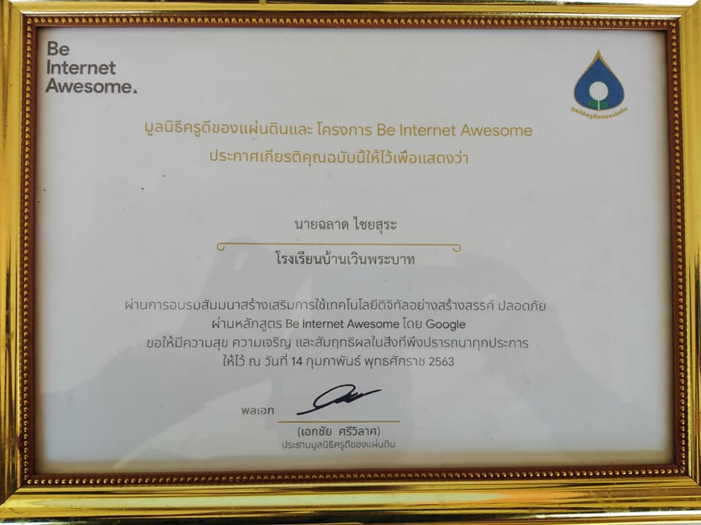

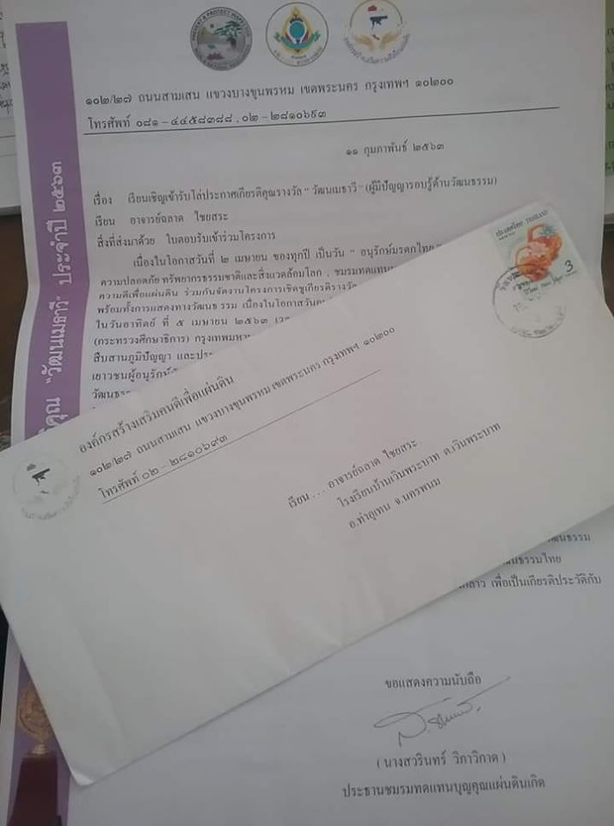
ได้รับการคัดเลือกเข้ารับโล่เกียรติคุณรางวัล “วัฒนเมธาวี ( สาขาผู้มีปัญญารอบรู้ด้านวัฒนธรรม)” วันที่ ๕ เมษายน ๒๕๖๓ เนื่องในวันอนุรักษณ์มรดกไทย วันที่ ๒ เมษายน ๒๕๖๓ จากองค์การเสริมสร้างคนดีเพื่อแผ่นดิน

